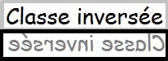 | Les variations du niveau marin  COURS à découvrir avant la classe

- La mesure des variations du niveau marin

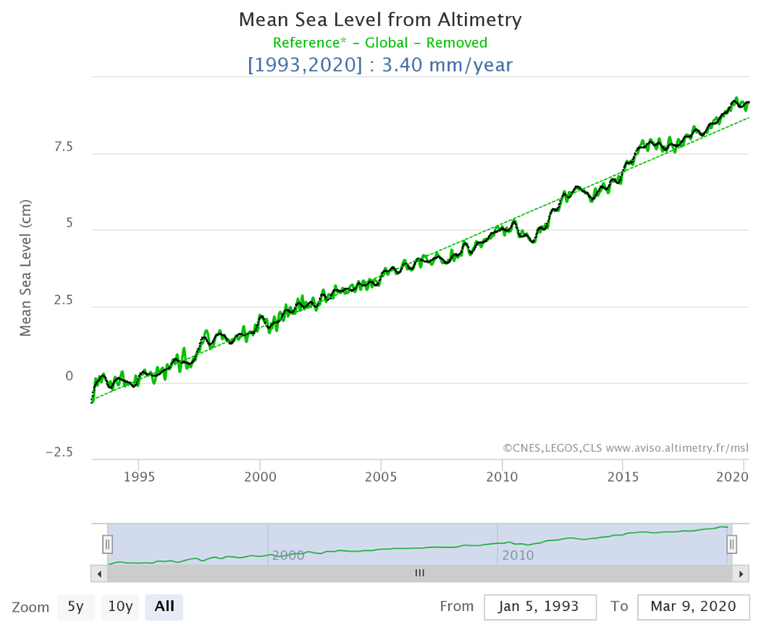  Graphique extrait du site aviso daltimétrie spatiale :  https://www.aviso.altimetry.fr/en/data/products/ocean-indicators-products/mean-sea-level.html | Regard sur le passé  Alors que le niveau des océans s’était stabilisé il y a environ 3000 ans à la fin de la déglaciation associée au dernier cycle glaciaire, les observations marégraphiques disponibles depuis 150 ans indiquent que la mer a recommencé à monter au cours du XXème siècle. Les études fondées sur ces observations s'accordent pour conclure à une élévation du niveau moyen de la mer de 1,8 mm/an au cours du XXème siècle.  Ces deux dernières décennies, la vitesse d’élévation a presque doublé par rapport aux décennies précédentes et atteint aujourd’hui 3,5 millimètres par an en moyenne : c’est ce que montrent les observations des satellites altimétriques.  L'altimétrie satellitaire  Les mesures du niveau de la mer sont faites avec précision et de manière ininterrompue par les satellites altimétriques depuis 1992 (Topex/Poseidon opérationnel de 1992 à 2006, puis ses successeurs (Jason 1, Jason 2).  Les satellites altimétriques permettent une couverture complète du domaine océanique. Le principal instrument emporté par le satellite altimétrique est un radar altimètre qui mesure la distance entre le satellite et la surface instantanée de la mer à intervalles réguliers d’une seconde, à partir du temps de parcours aller-retour de l’onde radar. L'orbite du satellite servant de référence, l'altimétrie permet de déterminer la surface topographique moyenne des océans. Un calcul effectué à partir de la mesure permet d’en déduire la hauteur des océans par rapport au référentiel terrestre.

- Les causes des variations du niveau marin
- Au cours de la deuxième moitié du XXème siècle, l’océan s’est beaucoup réchauffé. Il stocke actuellement près de 90 % de l’excès de chaleur accumulée dans le système climatique au cours des 50 dernières années. La dilatation thermique des océans causée par l’augmentation de la température de la mer explique une partie de la hausse observée du niveau de la mer. On admet un coefficient thermique de dilatation des océans de 2,6.10⁻⁴ °C⁻¹, ce qui signifie que si le premier kilomètre de la mer (10⁵ cm) voit sa température monter de 0,6°C, cela entraîne une dilatation de : 10⁵ x 2,6.10 ⁻⁴ x 0,6 = 15,6 cm.
- Depuis quelques années, on assiste à un déclin important des glaces continentales. Les glaciers de montagnes fondent et les glaciers périphériques du Groenland et de l’Antarctique de l’ouest s’écoulent dans l’océan à une vitesse accélérée. C’est l’autre grande cause de l’élévation actuelle du niveau de la mer. Par contre, la fonte des glaces de mer (banquises) n'influence pas le niveau marin car lorsque la glace océanique fond, l'eau de fonte occupe le volume d'eau de mer que la glace occupait.
- Pour les deux dernières décennies, les trois facteurs (dilatation thermique de l’océan, fonte des glaciers de montagne, fonte des calottes polaires) contribuent chacun pour environ un tiers à la hausse observée du niveau de la mer.

Sources : https://planet-terre.ens-lyon.fr/article/montee-mer.xml, https://planet-terre.ens-lyon.fr/article/fonte-des-glaces.xml

et https://www.ocean-climate.org/wp-content/uploads/2017/02/niveau-mer-monte-161024_FichesScientifiques_Oct2016_BD_ppp.pdf

:
Quelques ressources à consulter :
- https://www.aviso.altimetry.fr/en/data/products/ocean-indicators-products/mean-sea-level.html : un site incontournable pour la quête/visualisation de données d’altimétrie. S’entrainer par exemple à générer une carte mondiale des variations du niveau marin et/ou à générer le graphique de la variation du niveau marin sur les dernières années.
- https://www.pourlascience.fr/sr/art-science/la-mer-quon-voit-monter-19038.php : une représentation «concrète, et poétique » de la réalité de l’élévation du niveau marin par deux artistes finlandais.

